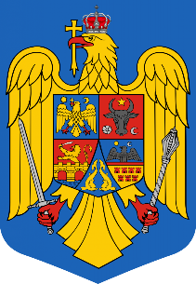

România
COMUNA DRAGALINA
JUDEȚUL CĂLĂRAȘI
tel. 0242/708.073, fax. 0242/708.074, e-mail: pdragalina@gmail.com

Minuta ședinței extraordinare din data de 04.06.2025, ora 14:00

În temeiul articolului 134 alin. (1), lit. a) din Ordonanța de Urgență nr. 57/2019 privind Codul Administrativ, cu modificările și completările ulterioare, prin Dispoziția nr. 144 din 2 Iunie 2025 Primarul comunei Dragalina a convocat membrii Consiliului Local al comunei Dragalina în ședință extraordinară. Ședința se desfășoară Sala de ședință din sediul Primăriei comunei Dragalina și utilizarea mijloacelor electronice de comunicare..
Sunt prezenți toți cei 15 consilieri locali.
Ordinea de zi a ședinței conține un proiect de H.C.L :
- Proiectul nr. 55 din 02.06.2025 privind aprobarea susținerii financiare a Asociației Sportive Unirea Dragalina pentru activitatea desfășurată de către echipa de fotbal în anul competițional 2024-2025
Se aprobă ordinea de zi propusă.
Este dezbătut proiectul de H.C.L propus și aprobat în totalitate.
Nefiind si alte probleme de discutat președintele de ședință declară închise lucrările acesteia.

